WIN CONECTA · EDIÇÃO ESPECIAL 50+
Módulo 8
Tarefa 3: Divulgar o meu trabalho
Guia do facilitador
10/11/2026 · 20h50 às 21h30 · Nex Hall, Belém
Condução | Denis (instrutor líder)
Segunda facilitadora | Ely Ribeiro: apoia o Denis, circula pelas mesas na mão na massa, ajuda quem trava e puxa a troca na mesa
Apoios | 3 pessoas, cada uma responsável por 2 das 6 mesas
Arquivos do módulo | M8-slides.pptx (11 slides) · Caderno do participante (páginas "Meu post" e "Meu calendário de 7 dias" e modelo 3 do Connect Pack)

1 Ficha do módulo
Duração | 40 minutos (20h50 às 21h30)
Tema | Usar a IA para divulgar o próprio trabalho: ideias de conteúdo, um post completo e um calendário de 7 dias
Objetivos | O participante descreve em 5 linhas o que quer divulgar e escolhe 3 ideias de conteúdo.  O participante monta um post completo: legenda, chamada e ideia da arte, no seu jeito.  O participante confere o post antes de publicar e conhece os cuidados com imagens criadas por IA.  O participante sai com um calendário de 7 dias e o Meu prompt validado registrado.
Ideias para levar | Um post tem legenda, chamada e arte. Constância vale mais que perfeição. Quem publica é você, com o seu nome: confira antes.
Marco de sucesso | Todos com um post completo e um calendário de 7 dias no caderno, e o pedido que funcionou anotado
2 Tempos e movimentos
Hora de início | Duração | Hora do fim | Etapa | Marco
20h45 | 5 min | 20h50 | Preparação: Denis deixa aberta a IA e a imagem de exemplo (durante o fim do Módulo 7) | IA aberta e imagem pronta
20h50 | 3 min | 20h53 | Abertura: o que você quer divulgar? Descrição de 5 linhas | Cada um escolheu o que divulgar
20h53 | 4 min | 20h57 | Demonstração: as três partes de um post | Exemplo de post visto
20h57 | 4 min | 21h01 | Demonstração: a arte com IA e os cuidados com a imagem | Erro de texto na imagem mostrado
21h01 | 3 min | 21h04 | Mão na massa 1: descrever o que divulgar | Descrição de 5 linhas no caderno
21h04 | 4 min | 21h08 | Mão na massa 2: pedir 10 ideias e escolher 3 | 3 ideias escolhidas
21h08 | 6 min | 21h14 | Mão na massa 3: pedir 1 post completo no seu jeito | Post com legenda, chamada e arte
21h14 | 3 min | 21h17 | Mão na massa 4: conferir antes de publicar | Régua passada no post
21h17 | 4 min | 21h21 | Mão na massa 5: pedir o calendário de 7 dias | Calendário recebido
21h21 | 2 min | 21h23 | Mão na massa 6: ler em voz alta e ajustar | Post com o jeito da pessoa
21h23 | 5 min | 21h28 | Troca na mesa: ler o post e ouvir a mesa | Um post por mesa dividido
21h28 | 2 min | 21h30 | Registro do prompt validado e passagem ao Connect Pack | Pedido anotado

3 Preparação
Na véspera
- Testar no plano gratuito do ChatGPT os pedidos 1, 2 e 3 (slides 6 e 7) com um negócio de exemplo, e salvar as respostas para o plano B.
- Testar se o plano gratuito gera imagem. Se gerar, guardar uma imagem com erro de texto para a demonstração; se não gerar, usar uma imagem salva antes.
- Preparar um exemplo simples de post (uma loja ou um serviço) com legenda, chamada e ideia da arte.
- Conferir se o caderno do participante está impresso, com as páginas "Meu post" e "Meu calendário de 7 dias".
No dia, durante o fim do Módulo 7 (20h45)
- Denis abre o M8-slides.pptx e deixa uma conversa nova aberta no ChatGPT, com o exemplo à mão.
- Ely confere se todos têm o cartão de contexto salvo no celular e fica pronta para circular entre as mesas.
4 Roteiro passo a passo
4.1 Abertura e o que divulgar (20h50 às 20h53)
Slides 1 e 2.
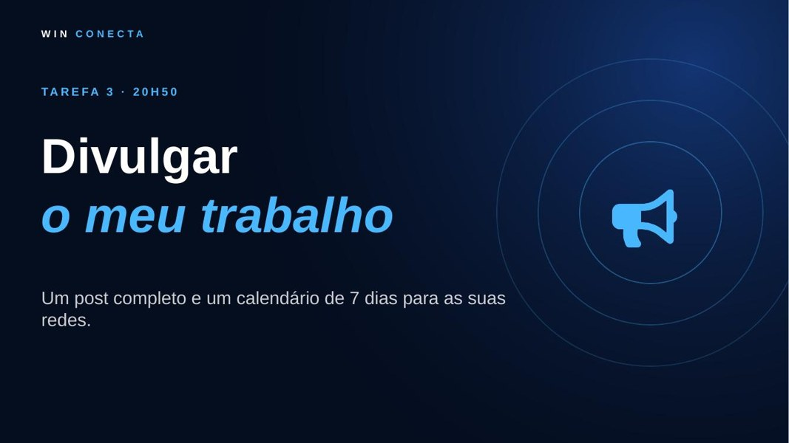
Slide 1
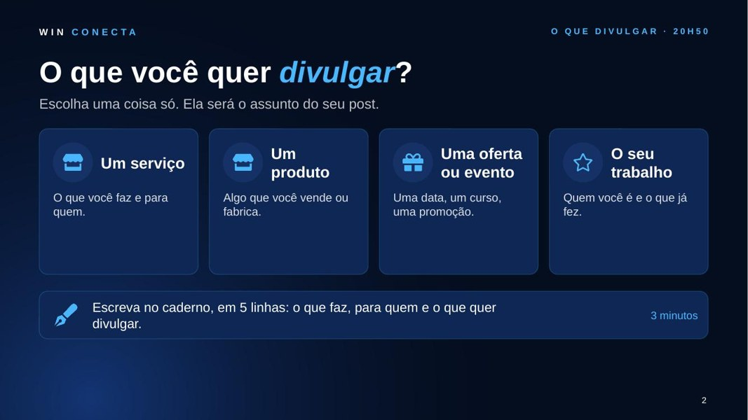
Slide 2

- Fala-chave: "Muita gente faz um trabalho excelente e não sabe como mostrar. Agora vamos usar a IA para divulgar o seu trabalho, com constância."
- Cada um escolhe uma coisa para divulgar: um serviço, um produto, uma oferta ou evento, ou o seu trabalho.
- Quem não tem negócio pode divulgar um projeto, um trabalho voluntário ou uma ideia.
- Pedir que escrevam no caderno a descrição de 5 linhas, sem dados de outras pessoas. Ely passa pelas mesas ajudando quem trava.
4.2 Demonstração: o post e a arte (20h53 às 21h01)
Slides 3 e 4.
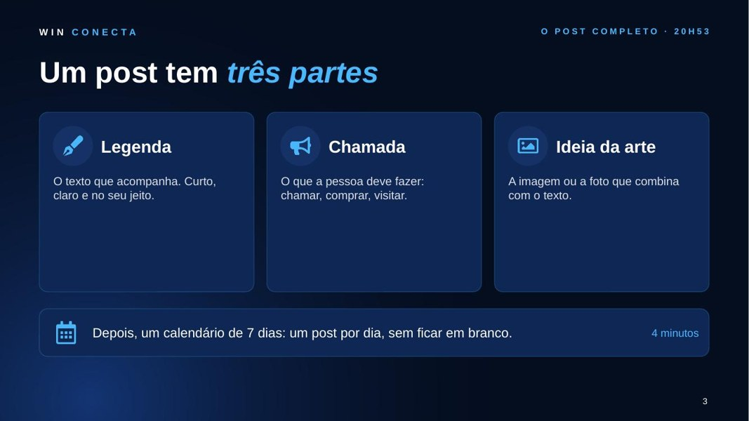
Slide 3
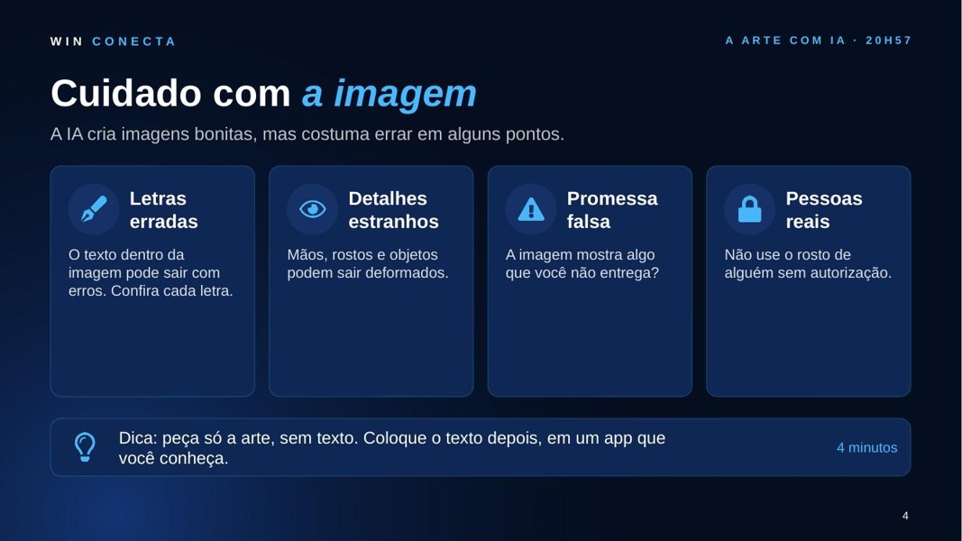
Slide 4

- Explicar as três partes de um post: legenda, chamada e ideia da arte. Mostrar o exemplo pronto.
- Denis faz ao vivo o pedido do post e mostra a resposta, com a legenda no jeito de quem pede.
- Mostrar uma imagem criada pela IA com erro de texto dentro da imagem e falar dos quatro cuidados: letras erradas, detalhes estranhos, promessa falsa e pessoas reais.
- Dica: pedir só a arte, sem texto, e colocar o texto depois em um aplicativo que o participante conheça.
- Ely comenta, de dentro da sala, o que percebeu na demonstração.
4.3 Mão na massa: monte o seu post (21h01 às 21h23)
Slides 5, 6, 7 e 8.
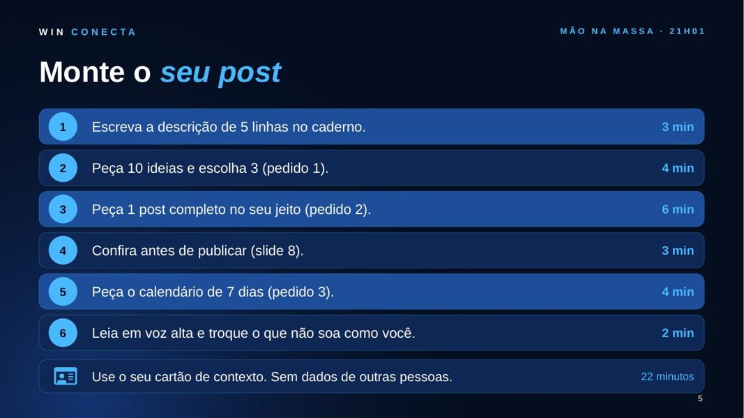
Slide 5
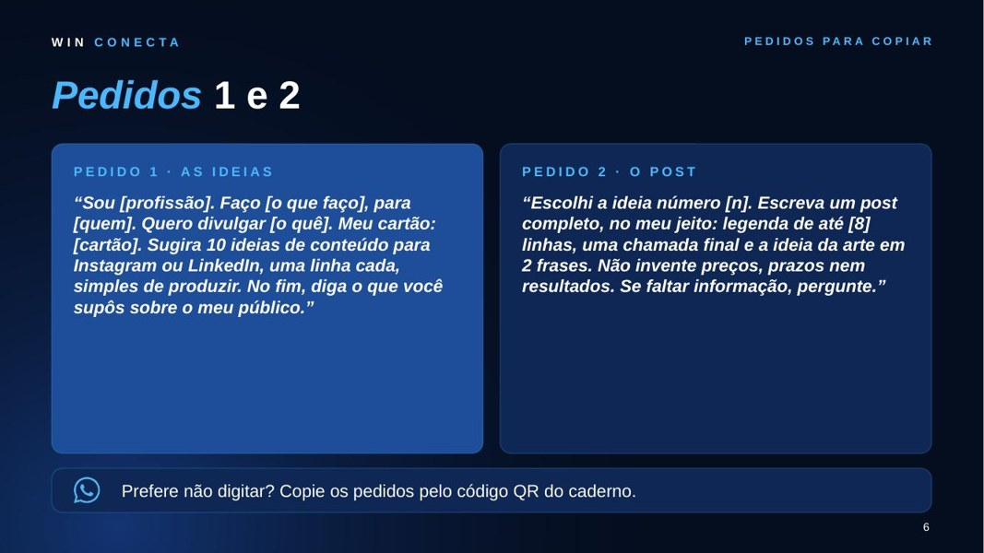
Slide 6
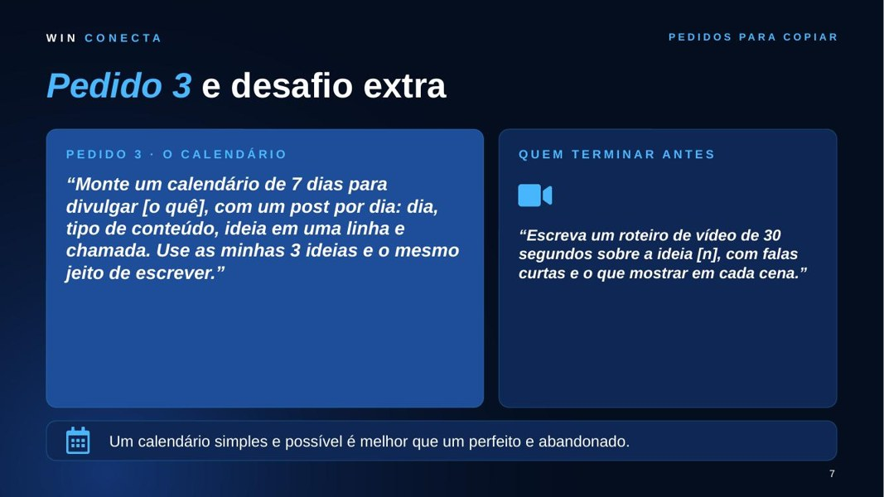
Slide 7
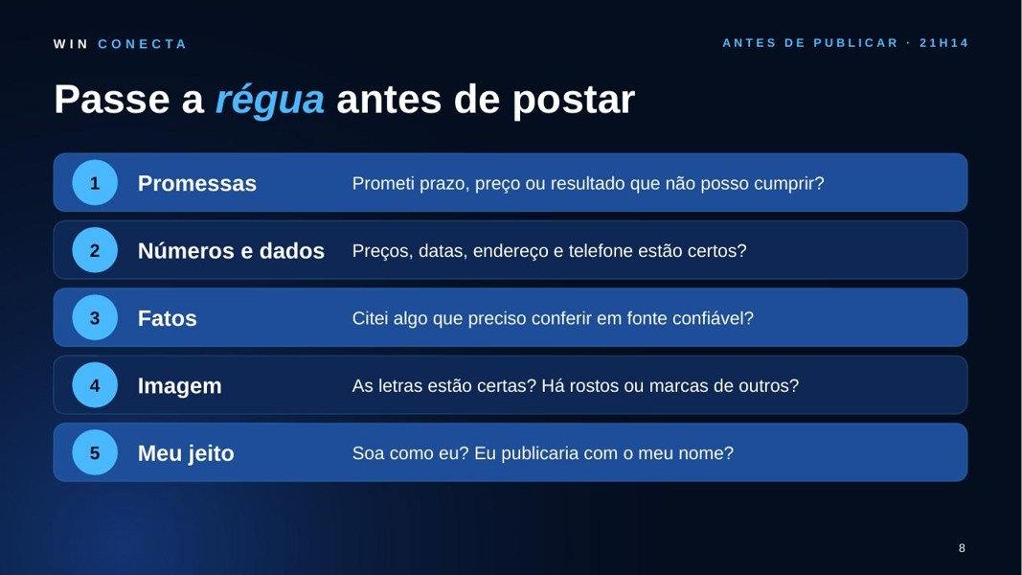
Slide 8

- Denis anuncia cada passo e controla o relógio: descrever o que divulgar (3 min); pedir 10 ideias e escolher 3 (4 min); pedir 1 post completo (6 min); conferir antes de publicar (3 min); pedir o calendário de 7 dias (4 min); ler em voz alta e ajustar (2 min).
- Os slides 6 e 7 ficam projetados com os três pedidos. Quem preferir pode copiar pelo código QR do caderno.
- Ely e os apoios circulam: ajudam a colar o pedido, escolher as 3 ideias e conferir o post.
- Quem terminar antes pode pedir um roteiro de vídeo de 30 segundos (desafio extra, slide 7).
- Deixar claro que ninguém publica nada agora: o post fica pronto para publicar depois.
Todos fazem ao mesmo tempo, cada um com o seu assunto. Constância vale mais que perfeição: um calendário possível é melhor que um perfeito e abandonado.

4.4 Troca na mesa (21h23 às 21h28)
Slide 9.
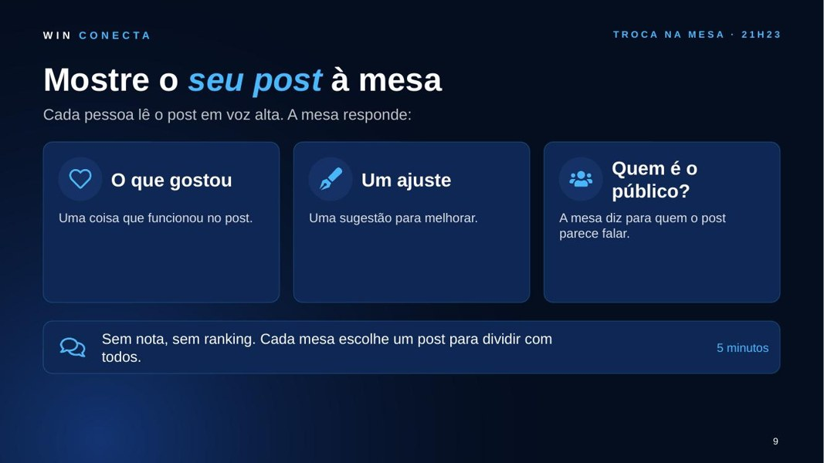
Slide 9

- Cada pessoa lê o post em voz alta. A mesa diz o que gostou, um ajuste e para quem o post parece falar.
- Sem nota e sem ranking. Cada mesa escolhe um post para dividir com todos.
- Ely ouve as mesas e puxa a mais quieta. Denis anota ideias para melhorar o Connect Pack.
4.5 Registro e fechamento (21h28 às 21h30)
Slides 10 e 11.
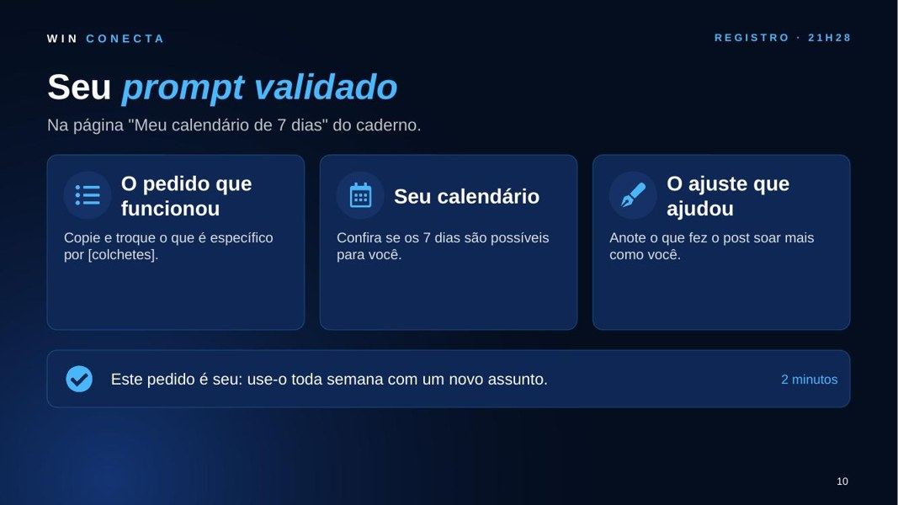
Slide 10
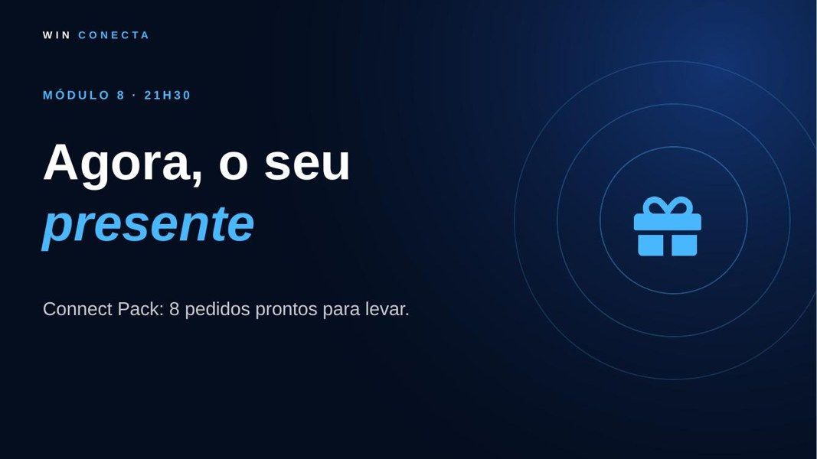
Slide 11

- Cada um escreve, na página "Meu calendário de 7 dias", o pedido que funcionou, confere o calendário e anota o ajuste que ajudou.
- Ely e os apoios confirmam que todos escreveram.
- Fala-chave: "Vocês fizeram três tarefas: escrever, preparar uma reunião e divulgar. Agora vem o presente: o Connect Pack, com oito pedidos prontos para continuar em casa."
5 Papéis durante o módulo
Quem | O que faz
Denis | Instrutor líder. Conduz o módulo, faz a demonstração e controla o relógio.
Ely | Segunda facilitadora. Comenta a demonstração, circula pelas mesas e puxa a troca. Sinaliza ao Denis se o tempo apertar.
Apoios (3) | Cada um cuida de 2 mesas: ajudam a colar o pedido e conferir o post.
6 Plano B para imprevistos
Imprevisto | O que fazer
O plano gratuito não gera imagem | Mostrar a imagem salva na véspera. Pedir só a descrição da arte em 2 frases, que já vale.
A IA inventa preço, prazo ou resultado | Apagar. Reforçar o item "Promessas" da régua e repetir o pedido com "Não invente preços, prazos nem resultados".
Internet cai | Mostrar as respostas salvas na véspera; o participante escreve a legenda no caderno.
Atraso na mão na massa | Cortar o passo 6 (ler em voz alta) e encurtar o calendário. A conferência e o registro não podem ser cortados.
7 Materiais do módulo
- Slides M8-slides.pptx (11 slides com notas); computador com ChatGPT aberto e conectado à projeção; respostas e imagem salvas na véspera.
- Caderno do participante (páginas "Meu post" e "Meu calendário de 7 dias") e canetas, 1 por lugar.

